**תרגול סגור JOINEX**

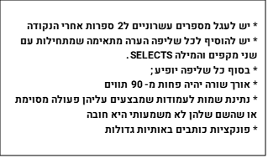

1. צור מדד שמבטא את רמת הבינלאומיות של השחקנים. המדד מורכב מהחישוב הבא:

*כמות ההשכרות שבוצעו לסרטיו של השחקן חלקי כמות המדינות השונות שמהן באים הלקוחות שהשכירו את סרטיו.*

הציגו את ערך המדד לצד שמו של השחקן, וסדרו את הטבלה לפי המדד בסדר עולה. יש להציג רק את עשרת השחקנים הבינלאומיים ביותר.

1. למנהל החברה חשוב לנטר את ההשכרות שמתבצעות בשנת הפרסום של הסרטים.

הציגו עבור כל אחד מהעובדים את מספר ההשכרות שאותן ניהל. יש לספור רק השכרות שבוצעו בשנת הפרסום של הסרטים שלהן.

1. הציגו את שמות הסרטים שקיימים במלאי וכל עותקיהם לא הושכרו והחליפו בעמודת התיאור שלהם כל מופע של צמד האותיות an במחרוזת na.
2. הנהלת החברה החליטה להטיל קנס על כל הלקוחות שלא שילמו על ההשכרות שביצעו והחזירו. עבור כל לקוח כזה, שלפו את שמו וכתובת המייל שלו וחשבו עבורו את גודל הקנס המגיע לו. מיינו את טבלת התוצאה לפי גודל הקנס בסדר יורד.

חישוב הקנס נעשה כך: סכום תעריף ההשכרה של כל הסרטים אותם השכיר (והחזיר) ולא שילם כפול הממוצע של אורך ההשכרות (בפועל) שעליהן לא שילם.

*לקובץ תקראו בשם:* ***JoinEx.sql***